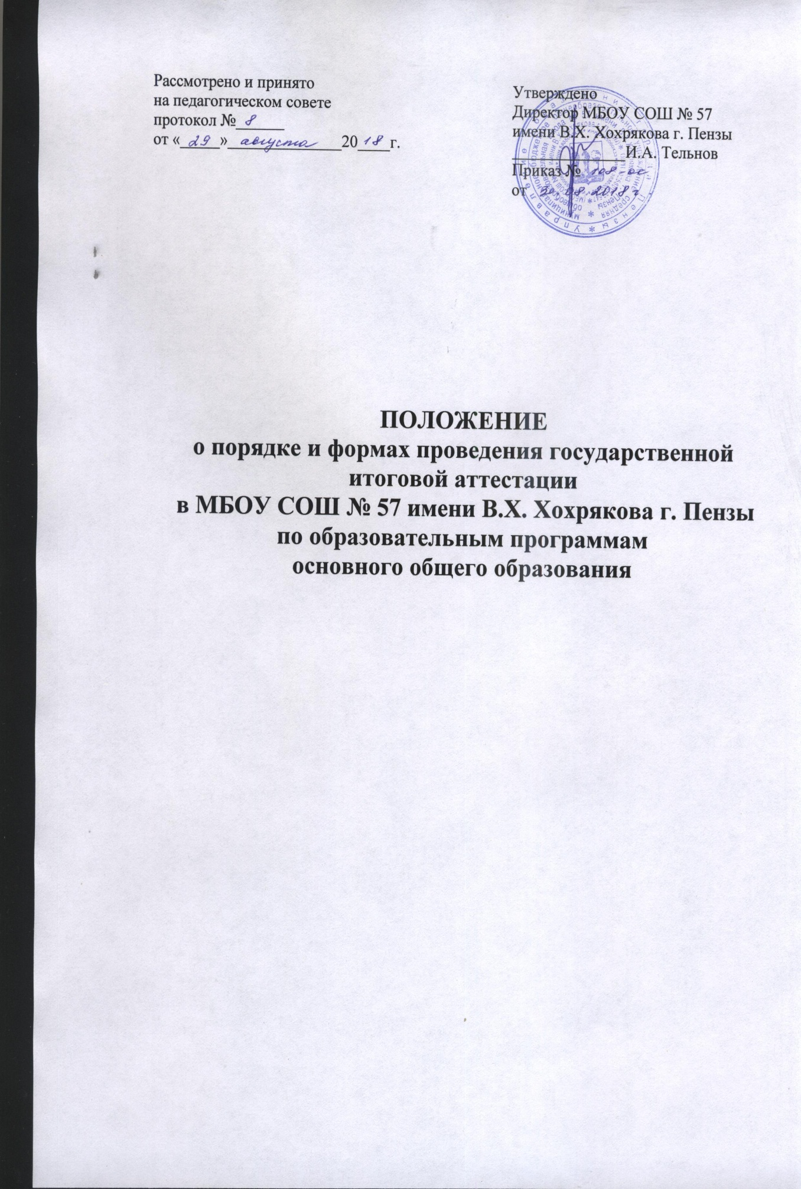

1. Общие положения

1. 1. Настоящее положение разработано на основе Порядка проведения ГИА по образовательным программам основного общего образования ( приказ Минобрнауки РФ № 1394 от 25.12.2013 г. в ред. От 09.01.2017).

1.2. Настоящее положение определяет порядок организации участия выпускников 9 классов МБОУ СОШ № 57 имени В.Х. Хохрякова г. Пензы в обязательной процедуре ГИА.

1.3. ГИА проводится государственными экзаменационными комиссиями в целях определения соответствия результатов освоения обучающимися образовательных программ основного общего образования соответствующим требованиям федерального государственного образовательного стандарта основного общего образования.
1.4. ГИА включает в себя обязательные экзамены по русскому языку и математике (далее - обязательные учебные предметы), а также экзамены по выбору обучающегося по двум учебным предметам из числа учебных предметов: физика, химия, биология, литература, география, история, обществознание, иностранные языки (английский, немецкий), информатика и информационно-коммуникационные технологии (ИКТ).
Для обучающихся с ограниченными возможностями здоровья, обучающихся детей-инвалидов и инвалидов, освоивших образовательные программы основного общего образования, количество сдаваемых экзаменов по их желанию сокращается до двух обязательных экзаменов по русскому языку и математике.

2. Формы проведения ГИА
2.1. ГИА проводится:
а) в форме основного государственного экзамена (далее - ОГЭ) с использованием контрольных измерительных материалов, представляющих собой комплексы заданий стандартизированной формы (далее - КИМ), - для обучающихся МБОУ СОШ № 57 имени В.Х. Хохрякова г., освоивших образовательные программы основного общего образования в очной, очно-заочной или заочной формах и допущенных в текущем году к ГИА;
б) в форме письменных и устных экзаменов с использованием текстов, тем, заданий, билетов (далее - государственный выпускной экзамен, ГВЭ) - для обучающихся МБОУ СОШ № 57 имени В.Х. Хохрякова г. Пензы для обучающихся с ограниченными возможностями здоровья, обучающихся детей-инвалидов и инвалидов, освоивших образовательные программы основного общего образования.

3. Допуск и организация участия в ГИА
3.1. К ГИА допускаются обучающиеся, не имеющие академической задолженности и в полном объеме выполнившие учебный план или индивидуальный учебный план (имеющие годовые отметки по всем учебным предметам учебного плана за IX класс не ниже удовлетворительных).
3.2. Решение о допуске учащихся к ГИА принимается на педагогическом совете, который проводится не позднее, чем за 3 дня до начала проведения ГИА.
3.3. Выбранные обучающимся учебные предметы, форма (формы) ГИА (для обучающихся в случае, указанном в пункте 7, указываются им в заявлении, которое он подает в МБОУ СОШ № 57 имени В.Х. Хохрякова г. Пензы до 1 марта включительно.
3.4.Обучающиеся вправе изменить (дополнить) перечень указанных в заявлении экзаменов только при наличии у них уважительных причин (болезни или иных обстоятельств, подтвержденных документально). В этом случае обучающийся подает заявление в ГЭК с указанием измененного перечня учебных предметов, по которым он планирует пройти ГИА, и причины изменения заявленного ранее перечня. Указанное заявление подается не позднее, чем за две недели до начала соответствующих экзаменов.
3.5. Заявление, указанное в пункте 9 настоящего Порядка, подается обучающимися лично на основании документа, удостоверяющего их личность, или их родителями (законными представителями) на основании документа, удостоверяющего их личность, или уполномоченными лицами на основании документа, удостоверяющего их личность, и оформленной в установленном порядке доверенности.
3.6. Обучающиеся с ограниченными возможностями здоровья при подаче заявления представляют копию рекомендаций психолого-медико-педагогической комиссии, а обучающиеся дети-инвалиды и инвалиды - оригинал или заверенную в установленном порядке копию справки, подтверждающей факт установления инвалидности, выданной федеральным государственным учреждением медико-социальной экспертизы.
3.7. Администрация школы обязана своевременно внести сведения об обучающихся, а также о выбранных ими учебных предметах для прохождения ГИА в федеральную информационную систему (ФИС). С этой целью приказом директора назначается работник, ответственный за работу в ФИС.
3.8. За информационную работу с обучающимися и их родителями назначаются ответственные работники из числа заместителей директора школы, а также классные руководители 9 классов.
3.9. МБОУ СОШ № 57 имени В.Х. Хохрякова г. под роспись информируют обучающихся и их родителей (законных представителей) о сроках, местах и порядке подачи заявлений на прохождение ГИА, о порядке проведения ГИА, в том числе об основаниях для удаления с экзамена, изменения или аннулирования результатов ГИА, о ведении в ППЭ видеозаписи, о порядке подачи апелляций о нарушении установленного порядка проведения ГИА и о несогласии с выставленными баллами, о времени и месте ознакомления с результатами ГИА, а также о результатах ГИА, полученных обучающимися.
3.10. Сопровождение обучающихся на ГИА осуществляется педагогами МБОУ СОШ № 57 имени В.Х. Хохрякова согласно приказу.
4.. Сроки и продолжительность проведения ГИА
4.1. Для проведения ОГЭ и ГВЭ предусматривается единое расписание экзаменов. По каждому учебному предмету устанавливается продолжительность проведения экзаменов. ГИА начинается не ранее 25 мая текущего года.
4.2. Для лиц, повторно допущенных в текущем году к сдаче экзаменов по соответствующим учебным предметам предусматриваются дополнительные сроки проведения ГИА
4.3. Для обучающихся, не имеющих возможности по уважительным причинам, подтвержденным документально, пройти ГИА в основные сроки, ГИА проводится досрочно, но не ранее 20 апреля, 4.4. Перерыв между проведением экзаменов по обязательным учебным предметам составляет не менее двух дней.
4.5. В продолжительность экзаменов по учебным предметам не включается время, выделенное на подготовительные мероприятия (инструктаж обучающихся, вскрытие пакетов с экзаменационными материалами, заполнение регистрационных полей экзаменационной работы, настройка технических средств).
При продолжительности экзамена 4 и более часа организуется питание обучающихся.
Для обучающихся с ограниченными возможностями здоровья, обучающихся детей-инвалидов и инвалидов, а также тех, кто обучался по состоянию здоровья на дому продолжительность экзамена увеличивается на 1,5 часа (за исключением ОГЭ по иностранным языкам (раздел "Говорение"). Продолжительность ОГЭ по иностранным языкам (раздел "Говорение") для указанных лиц увеличивается на 30 минут.
4.6. По решению ГЭК повторно допускаются к сдаче ГИА в текущем учебном году по соответствующим учебным предметам в дополнительные сроки следующие обучающиеся:
получившие на ГИА неудовлетворительные результаты не более чем по двум учебным предметам;
не явившиеся на экзамены по уважительным причинам (болезнь или иные обстоятельства, подтвержденные документально);
- не завершившие выполнение экзаменационной работы по уважительным причинам (болезнь или иные обстоятельства, подтвержденные документально);
- апелляция которых о нарушении установленного порядка проведения ГИА конфликтной комиссией была удовлетворена;
- результаты которых были аннулированы ГЭК в случае выявления фактов нарушений установленного порядка проведения ГИА, совершенных лицами, указанными в пункте 37 настоящего Порядка, или иными (неустановленными) лицами.

5. Порядок проведения ГИА
5.1. ГИА проводится в ППЭ, места расположения которых утверждаются органами исполнительной власти субъектов Российской Федерации, осуществляющими государственное управление в сфере образования, учредителями и загранучреждениями по согласованию с ГЭК.
5.2. Обучающиеся доставляются на ППЭ в сопровождении ответственного учителя (сопровождающего) не позднее, чем за 45 минут до начала экзаменов.
5.3. Сбор обучающихся для отправки на ППЭ осуществляется в МБОУ СОШ № 57 имени В.Х. Хохрякова г. Пензы по графику, утвержденному администрацией школы.
5.4. Допуск обучающихся в ППЭ осуществляется при наличии у них документов, удостоверяющих их личность, и при наличии их в утвержденных органом исполнительной власти субъекта Российской Федерации, осуществляющим государственное управление в сфере образования, учредителем, загранучреждением списках распределения в данный ППЭ.
5.5. Во время экзамена обучающиеся соблюдают установленный порядок проведения ГИА и следуют указаниям организаторов, а организаторы обеспечивают устанавливаемый порядок проведения ГИА в аудитории и осуществляют контроль за ним.
Во время экзамена на рабочем столе обучающегося, помимо экзаменационных материалов, находятся:
а) гелевая, капиллярная ручка с чернилами черного цвета;
б) документ, удостоверяющий личность;
в) лекарства и питание (при необходимости);
г) специальные технические средства (для лиц, указанных в пункте 34 настоящего Порядка);
Иные вещи обучающиеся оставляют в специально выделенном месте для личных вещей обучающихся в здании (комплексе зданий), где расположен ППЭ.
5.6. Во время экзамена обучающиеся не должны общаться друг с другом, не могут свободно перемещаться по аудитории. Во время экзамена обучающиеся могут выходить из аудитории и перемещаться по ППЭ в сопровождении одного из организаторов. При выходе из аудитории обучающиеся оставляют экзаменационные материалы и черновики на рабочем столе.
5.7.Во время проведения экзамена в ППЭ запрещается:
а) обучающимся - иметь при себе средства связи, электронно-вычислительную технику, фото-, аудио- и видеоаппаратуру, справочные материалы, письменные заметки и иные средства хранения и передачи информации;
5.8. Лица, допустившие нарушение устанавливаемого порядка проведения ГИА, удаляются с экзамена. Для этого организаторы или общественные наблюдатели приглашают уполномоченных представителей ГЭК, которые составляют акт об удалении с экзамена и удаляют лиц, нарушивших устанавливаемый порядок проведения ГИА, из ППЭ.
5.9. Если обучающийся по состоянию здоровья или другим объективным причинам не может завершить выполнение экзаменационной работы, то он досрочно покидает аудиторию. В таком случае организаторы сопровождают участника экзамена к медицинскому работнику и приглашают уполномоченных представителей ГЭК. При согласии участника экзамена досрочно завершить экзамен уполномоченный представитель ГЭК и медицинский работник составляют акт о досрочном завершении экзамена по объективным причинам. Организатор ставит в бланке регистрации обучающегося соответствующую отметку.
5.10.Обучающиеся, досрочно завершившие выполнение экзаменационной работы, сдают ее организаторам и покидают аудиторию, не дожидаясь завершения окончания экзамена. Обучающийся после сдачи материалов экзамена обязан подойти к сопровождающему учителю и сообщить об окончании им экзамена. Обучающийся может затем покинуть ППЭ самостоятельно, если у сопровождающего учителя есть письменное разрешение от родителей (законныз представителей) учащегося. В противном случае обучающийся обязан отбыть с ППЭ в сопровождении ответственно учителя.

6. Порядок ознакомления с результатами ГИА и подачи апелляции
6.1. Ознакомление обучающихся с утвержденными ГЭК результатами ГИА по учебному предмету осуществляется в течение одного рабочего дня со дня их утверждения председателем ГЭК.
6.2 Результаты ГИА вывешиваются на информационном стенде в фойе школы.
6.3. Результаты ГИА признаются удовлетворительными в случае, если обучающийся по сдаваемым учебным предметам набрал минимальное количество баллов, определенное органом исполнительной власти субъекта Российской Федерации, осуществляющим государственное управление в сфере образования, учредителем, загранучреждением.
6.4. Обучающимся, не прошедшим ГИА или получившим на ГИА неудовлетворительные результаты более, чем по двум учебным предметам, либо получившим повторно неудовлетворительный результат по одному или двум учебным предметам на ГИА в дополнительные сроки, предоставляется право пройти ГИА по соответствующим учебным предметам не ранее 1 сентября текущего года.
6.5. Апелляцию о нарушении установленного порядка проведения обучающийся подает в день проведения экзамена по соответствующему учебному предмету уполномоченному представителю ГЭК, не покидая ППЭ.
6.6. Апелляция о несогласии с выставленными баллами подается в течение двух рабочих дней после официального дня объявления результатов ГИА по соответствующему учебному предмету.
Обучающиеся подают апелляцию о несогласии с выставленными баллами непосредственно в директору школы или ответственному за проведение ГИА заместителю директора. Директор школы, принявший апелляцию, незамедлительно передает ее в конфликтную комиссию.
6.7. Обучающиеся и их родители (законные представители) заблаговременно информируются о времени и месте рассмотрения апелляций.
6.8. По результатам рассмотрения апелляции о несогласии с выставленными баллами конфликтная комиссия принимает решение об отклонении апелляции и сохранении выставленных баллов либо об удовлетворении апелляции и выставлении других баллов. При этом в случае удовлетворения апелляции количество ранее выставленных баллов может измениться как в сторону увеличения, так и в сторону уменьшения количества баллов.
6.9. В случае отклонения апелляции участника ГИА о несогласии с выставленными баллами результат, который был до апелляции, схраняется.
6.10. После утверждения результаты ГИА передаются в школу для ознакомления обучающихся с полученными ими результатами.

